Named semaphore (semaphore có tên):
Loại semaphore này có một tên. Bằng cách gọi sem_open() với cùng một tên, các tiến trình không liên quan đến nhau (unrelated processes) có thể cùng truy cập vào một semaphore.
named semaphore được tạo dưới dạng các đối tượng POSIX shared memory

Unnamed semaphore (semaphore không có tên):
Loại semaphore này không có tên; thay vào đó, nó được đặt tại một vị trí bộ nhớ mà các bên đã thống nhất trước. unnamed semaphore chỉ được dùng chung giữa các thread.
Unnamed semaphore có thể được chia sẻ giữa các process hoặc giữa 1 nhóm các process. Khi được chia sẻ giữa các process, semaphore phải nằm trong một vùng shared memory. Khi được chia sẻ giữa các thread, semaphore chỉ cần nằm trong vùng nhớ mà các thread cùng nhìn thấy như : vùng heap haowcj biến toàn cục.

POSIX semaphore là một số nguyên mà giá trị của nó không bao giờ được phép nhỏ hơn 0. Nếu một tiến trình cố gắng giảm giá trị semaphore xuống dưới 0 thì tùy tình huống có thể bị chặn hoặc thất bại.

- Semaphore có tên (Named Semaphores):
Để làm việc với một named semaphore, chúng ta sử dụng các hàm sau:
- Hàm sem_open() mở hoặc tạo một semaphore. Nếu semaphore được tạo bởi lời gọi này thì nó cũng sẽ được khởi tạo, và hàm trả về một handle để sử dụng trong các lời gọi tiếp theo.
- Hai hàm sem_post(sem) và sem_wait(sem) lần lượt tăng và giảm giá trị của semaphore.
- Hàm sem_getvalue() lấy giá trị hiện tại của semaphore.
- Hàm sem_close() hủy bỏ mối liên kết giữa tiến trình đang gọi và semaphore mà nó đã mở trước đó.
- Hàm sem_unlink() xóa tên của semaphore và đánh dấu semaphore để xóa hoàn toàn khi tất cả các tiến trình đã đóng nó.
Trên Linux, named semaphore được tạo dưới dạng các đối tượng POSIX shared memory nhỏ có tên theo dạng: 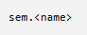Các đối tượng này được lưu trong một hệ thống tập tin tmpfs chuyên dụng được mount tại thư mục: /dev/shm
Hệ thống tập tin này có kernel persistence, nghĩa là:
- semaphore vẫn tồn tại ngay cả khi hiện tại không có tiến trình nào đang mở nó;
- nhưng chúng sẽ bị mất khi hệ thống tắt (shutdown).
Hàm sem_open() tạo và mở một named semaphore mới hoặc mở một semaphore đã tồn tại.
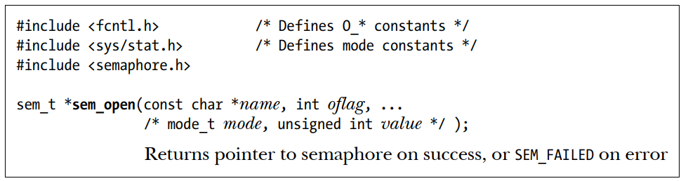
Tham số oflag là một bit mask dùng để quyết định xem chúng ta:
- mở một semaphore đã tồn tại,
- hay tạo rồi mở một semaphore mới.
Nếu: oflag == 0 thì ta đang mở một semaphore đã tồn tại.
Nếu oflag chứa: O_CREAT thì semaphore mới sẽ được tạo nếu chưa có semaphore nào mang tên đó.
Nếu oflag chứa đồng thời: O_CREAT | O_EXCL và semaphore cùng tên đã tồn tại thì sem_open() sẽ thất bại.
Nếu sem_open() chỉ mở một semaphore đã tồn tại thì hàm chỉ cần 2 tham số. Nếu sử dụng O_CREAT thì phải truyền thêm hai tham số:
- mode
- value: là một số nguyên không dấu (unsigned integer) xác định giá trị ban đầu của semaphore mới
mode là một bit mask chỉ định quyền truy cập của semaphore mới.
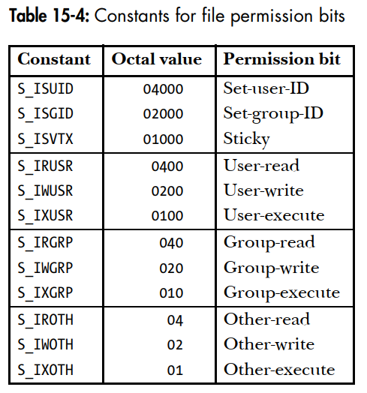

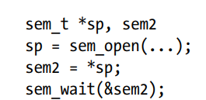sao chép rồi dùng thế này là không hợp lệ.

Khi một tiến trình con được tạo bằng fork(), nó sẽ kế thừa tất cả các tham chiếu đến named semaphore mà tiến trình cha đang mở.
#include <stdio.h>
#include <semaphore.h>
#include <sys/stat.h>
#include <fcntl.h>
#include <stdlib.h>
#include <unistd.h>

static void usageError(const char *progName)
{
fprintf(stderr,
"Usage: %s [-cx] name [octal-perms [value]]\n",
progName);

fprintf(stderr,
" -c Create semaphore (O_CREAT)\n");

fprintf(stderr,
" -x Create exclusively (O_EXCL)\n");

exit(EXIT_FAILURE);
}

int main(int argc, char *argv[])
{
int flags, opt;
mode_t perms;
unsigned int value;
sem_t *sem;

flags = 0;

while ((opt = getopt(argc, argv, "cx")) != -1) {
switch (opt) {
case 'c':
flags |= O_CREAT;
break;

case 'x':
flags |= O_EXCL;
break;

default:
usageError(argv[0]);
}
}

if (optind >= argc)
usageError(argv[0]);

/* Quyền mặc định là rw-------;
Giá trị khởi tạo mặc định của semaphore là 0 */

perms = (argc <= optind + 1)
? (S_IRUSR | S_IWUSR)
: strtol(argv[optind + 1], NULL, 8);

value = (argc <= optind + 2)
? 0
: strtoul(argv[optind + 2], NULL, 0);

sem = sem_open(argv[optind],
flags,
perms,
value);

if (sem == SEM_FAILED)
{
perror("sem_open");
exit(EXIT_FAILURE);
}

exit(EXIT_SUCCESS);
}

Khi một tiến trình mở một named semaphore, hệ thống sẽ ghi nhận mối liên kết giữa tiến trình đó và semaphore.
Hàm sem_close() sẽ chấm dứt mối liên kết này (tức là đóng semaphore), giải phóng mọi tài nguyên mà hệ thống đã cấp phát cho semaphore đối với tiến trình đó, đồng thời giảm số lượng tiến trình đang tham chiếu đến semaphore.
Các named semaphore đang mở cũng sẽ được tự động đóng khi kết thúc chương trình hoặc khi một lời gọi exec().
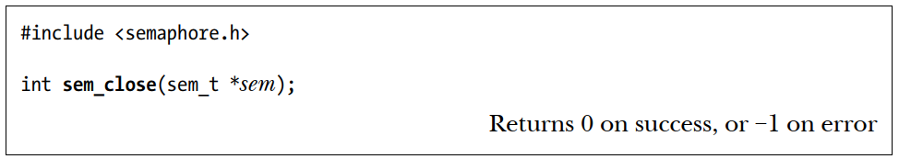

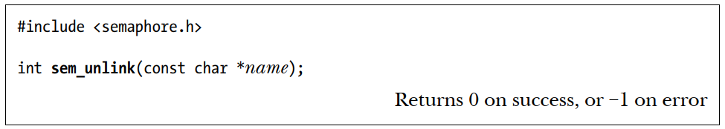
sem_unlink() sẽ xóa tên của semaphore được chỉ định bởi tham số name và đánh dấu semaphore để hủy khi không còn tiến trình nào sử dụng nó nữa. Điều này có thể xảy ra ngay lập tức, nếu tất cả các tiến trình đã mở semaphore trước đó đều đã đóng nó.
Note: Làm 1 bài semaphore, unlink() khác gì close()
  - Các thao tác trên Semaphore (Semaphore Operations):
Các hàm thay đổi giá trị semaphore là sem_post() và sem_wait() chỉ thao tác trên một semaphore duy nhất trong mỗi lần gọi và chỉ có thể tăng hoặc giảm đúng một đơn vị (1) mỗi lần gọi.

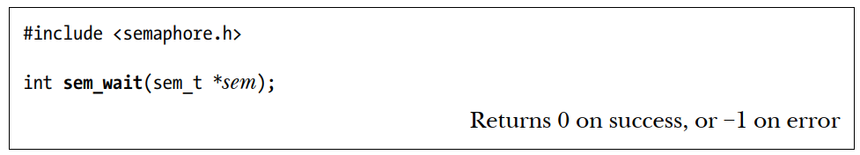
Hàm sem_wait() sẽ giảm giá trị semaphore đi 1.
Nếu giá trị hiện tại của semaphore bằng 0, thì sem_wait() sẽ bị chặn (block) cho đến khi giá trị semaphore tăng lên lớn hơn 0.

Nếu một lời gọi sem_wait() đang bị block và bị ngắt bởi một signal handler, thì lời gọi sẽ thất bại với lỗi EINTR, bất kể khi thiết lập signal handler bằng sigaction() có sử dụng cờ SA_RESTART hay không.

Hàm sem_trywait() là phiên bản không chặn (non-blocking) của sem_wait(). Nếu thao tác giảm semaphore không thể thực hiện ngay lập tức, thì sem_trywait() sẽ thất bại và trả về lỗi EAGAIN.
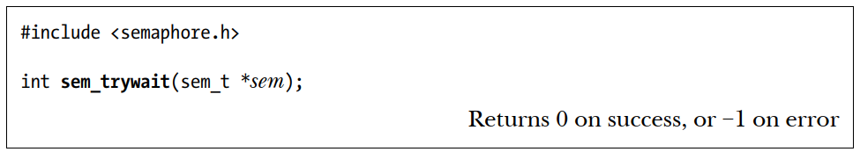
Hàm sem_timedwait() là một biến thể khác của sem_wait().
Hàm này cho phép chương trình gọi chỉ định thời gian tối đa được phép block.
Nếu sem_timedwait() hết thời gian chờ mà vẫn chưa thể giảm semaphore thì lời gọi sẽ thất bại với lỗi ETIMEDOUT.
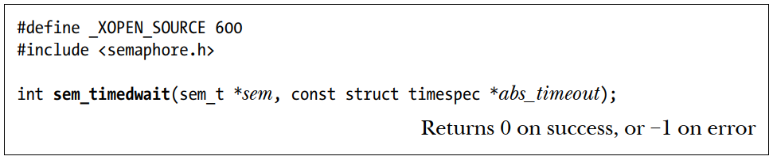
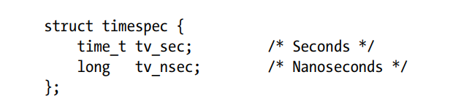
Hàm sem_post() sẽ tăng (thêm 1) giá trị của semaphore được chỉ định bởi sem.
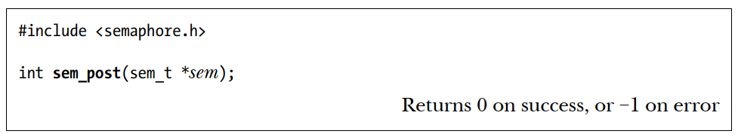
Nếu giá trị của semaphore bằng 0 trước khi gọi sem_post(), và có một tiến trình (hoặc thread) khác đang bị block vì đang chờ giảm semaphore, thì tiến trình đó sẽ được đánh thức (awaken), và lời gọi sem_wait() của nó sẽ tiếp tục thực hiện việc giảm semaphore.
Nếu có nhiều tiến trình cùng block trong sem_wait() để chờ thì khi hệ thống đang sử dụng lập lịch round-robin time-sharing mặc định sẽ không biết tiến tình nào được đánh thức và giảm semaphore trước.

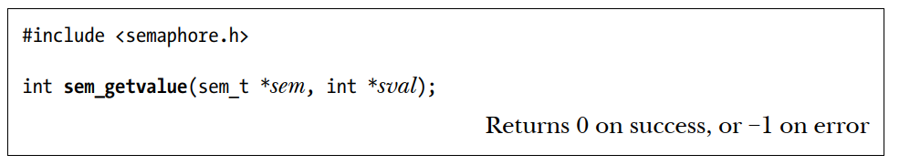
Hàm sem_getvalue() trả về giá trị hiện tại của semaphore được chỉ định bởi sem.
- Semaphore không có tên (Unnamed Semaphores):
Unnamed semaphore (còn gọi là memory-based semaphore) là các biến có kiểu sem_t, được lưu trong vùng nhớ do chính ứng dụng cấp phát.
Semaphore được chia sẻ cho các tiến trình hoặc thread bằng cách đặt nó trong một vùng nhớ mà các tiến trình hoặc thread đó cùng truy cập được.
Các thao tác trên unnamed semaphore sử dụng cùng các hàm như đối với named semaphore, bao gồm:
- sem_wait()
- sem_post()
- sem_getvalue()
- ...
Ngoài ra, còn cần thêm hai hàm:
- sem_init(): khởi tạo semaphore và thông báo cho hệ thống biết semaphore sẽ được chia sẻ giữa các process hay giữa các thread của cùng một process.
- sem_destroy(): hủy một unnamed semaphore.

Semaphore dùng giữa các process có quan hệ cha–con
- Một semaphore dùng giữa các process có quan hệ cha–con cũng không cần tên.
- Nếu process cha cấp phát unnamed semaphore trong một vùng shared memory (ví dụ: shared anonymous mapping), thì process con được tạo bằng fork() sẽ tự động kế thừa vùng nhớ đó, và do đó cũng kế thừa semaphore.
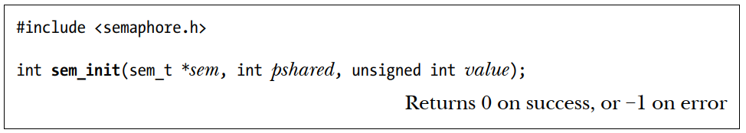

Khi pshared == 0, Semaphore được chia sẻ giữa các thread của cùng một process.
Khi pshared != 0, Semaphore được chia sẻ giữa các process. Trường hợp này, sem phải nằm trong shared memory, chẳng hạn:
• POSIX shared memory object,

• shared mapping được tạo bởi mmap()
#include <semaphore.h>
#include <pthread.h>
#include "tlpi_hdr.h"

static int glob = 0;
static sem_t sem;

static void *
threadFunc(void *arg)
{
int loops = *((int *) arg);
int loc, j;

for (j = 0; j < loops; j++) {

if (sem_wait(&sem) == -1)
errExit("sem_wait");

loc = glob;
loc++;
glob = loc;

if (sem_post(&sem) == -1)
errExit("sem_post");
}

return NULL;
}

int
main(int argc, char *argv[])
{
pthread_t t1, t2;
int loops, s;

loops = (argc > 1)
? getInt(argv[1], GN_GT_0, "num-loops")
: 10000000;

/* Khởi tạo semaphore dùng chung giữa các thread
với giá trị ban đầu là 1 */

if (sem_init(&sem, 0, 1) == -1)
errExit("sem_init");

/* Tạo hai thread cùng tăng biến glob */

s = pthread_create(&t1, NULL, threadFunc, &loops);
if (s != 0)
errExitEN(s, "pthread_create");

s = pthread_create(&t2, NULL, threadFunc, &loops);
if (s != 0)
errExitEN(s, "pthread_create");

/* Chờ hai thread kết thúc */

s = pthread_join(t1, NULL);
if (s != 0)
errExitEN(s, "pthread_join");

s = pthread_join(t2, NULL);
if (s != 0)
errExitEN(s, "pthread_join");

printf("glob = %d\n", glob);

exit(EXIT_SUCCESS);
}
Hàm sem_destroy() dùng để hủy semaphore sem.
Semaphore này phải là một unnamed semaphore đã được khởi tạo trước đó bằng sem_init().
Chỉ an toàn để hủy một semaphore khi không có tiến trình hoặc thread nào đang chờ trên semaphore đó.

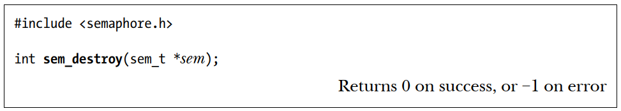
Một unnamed semaphore nên được hủy trước khi vùng nhớ chứa nó được giải phóng.
Ví dụ:
- Nếu semaphore là một biến cục bộ (automatic variable), thì nên gọi sem_destroy() trước khi hàm chứa nó kết thúc (return).
- Nếu semaphore nằm trong một vùng POSIX shared memory, thì nên gọi sem_destroy() sau khi tất cả các tiến trình đã ngừng sử dụng semaphore và trước khi vùng shared memory đó được xóa bằng shm_unlink().

POSIX semaphore so với Pthreads mutex:
POSIX semaphore và Pthreads mutex đều có thể được sử dụng để đồng bộ hóa hoạt động giữa các thread trong cùng một tiến trình, và hiệu năng của chúng là tương đương.
Tuy nhiên, trong hầu hết các trường hợp, mutex thường được ưu tiên hơn, vì đặc tính quyền sở hữu (ownership) của mutex giúp ép buộc chương trình có cấu trúc tốt hơn.
Cụ thể:
- Chỉ thread đã khóa (lock) một mutex mới được phép mở khóa (unlock) mutex đó.
Ngược lại, với semaphore:
- một thread có thể tăng (sem_post()) một semaphore mà trước đó đã bị giảm (sem_wait()) bởi một thread khác.
Sự linh hoạt này có thể dẫn đến các thiết kế đồng bộ hóa kém chặt chẽ và khó bảo trì.

Giới hạn của Semaphore

Trên Linux, số lượng POSIX semaphore trên thực tế chỉ bị giới hạn bởi lượng bộ nhớ khả dụng
SEM_VALUE_MAX là giá trị lớn nhất mà một POSIX semaphore có thể đạt tới. Trong cài đặt của Linux, semaphore có thể có giá trị lên đến INT_MAX, tức là: 2.147.483.647 (trên hệ thống Linux/x86-32).

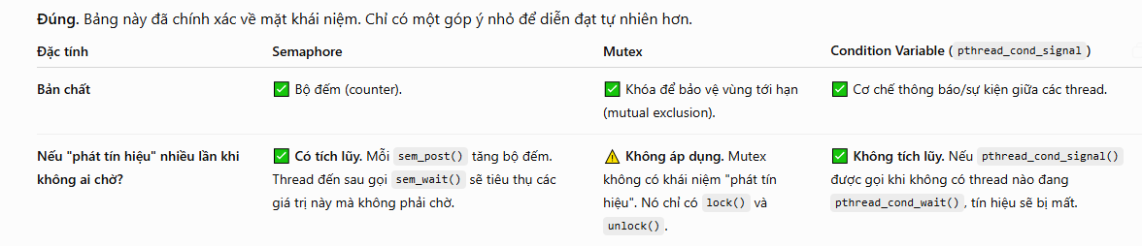
Khái niệm then chốt: Tính sở hữu (Ownership)
- Mutex có tính sở hữu: Thread nào gọi lock() để giữ Mutex thì bắt buộc chính thread đó phải gọi unlock() để giải phóng. Nếu Thread A lock mà Thread B nhảy vào unlock, hệ điều hành sẽ báo lỗi (Undefined Behavior). Mutex sinh ra là để bảo vệ vùng găng (Critical Section).
- Binary Semaphore KHÔNG có tính sở hữu: Thread A có thể gọi sem_wait() để tự đưa mình đi ngủ, và Thread B (hoặc thậm chí là một trình phục vụ ngắt - ISR trong vi điều khiển) hoàn toàn có thể gọi sem_post() để đánh thức Thread A dậy. Nó sinh ra là để bắn tín hiệu phối hợp giữa các tác vụ độc lập.

So sánh giữa binary semaphore và counting semaphore:

